
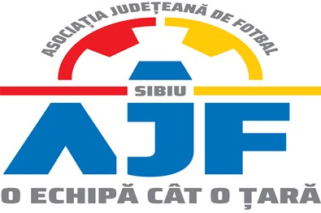

PROCES VERBAL

Încheiat azi 07.05.2021, în cadrul COMISIEI DE DISCIPLINA a AJF SIBIU cu ocazia disputării jocurilor din data de 06.05.2021.

Membrii comisiei sunt: Președinte Bucur Claudiu
Vicepreședinte Daniel Ciocănea,
Membru Ioan Dan

S-au luat următoarele hotărâri:

- La jocul ACS FC AVRIG - AFC QUANTUM/CUANTIC ARSENAL SIBIU (Liga 4), etapa 9, din data de 06.05.2021 jucătorul echipei AFC QUANTUM/CUANTIC ARSENAL SIBIU, DUGULAN GABRIEL a fost suspendat o etapa pentru cumul de avertismente primite pe parcursul aceluiași joc, conform art. 63, pct. 1, lit. g si i s-a aplicat o penalitate financiara de 50 lei;
- La jocul CS ALMA SIBIU - AS FC INTERSTAR SIBIU (Liga 4), etapa 9, din data de 06.05.2021:
- jucătorului echipei CS ALMA SIBIU, ȘANDRU DRAGOȘ a fost suspendat o etapa pentru comportament violent față de un adversar, conform art. 63, pct. 1, lit. b si i s-a aplicat o penalitate financiara de 250 lei;
- jucătorului echipei CS ALMA SIBIU, IACOB DRAGOȘ a fost suspendat o etapa pentru comportament violent față de un adversar, conform art. 63, pct. 1, lit. b si i s-a aplicat o penalitate financiara de 250 lei;
- jucătorul echipei AS FC INTERSTAR SIBIU, CAPOTĂ DARIUS a fost suspendat o etapa pentru comportament violent față de un adversar, conform art. 63, pct. 1, lit. b si i s-a aplicat o penalitate financiara de 250 lei;
- jucătorul echipei AS FC INTERSTAR SIBIU, ILIUȚ CLAUDIU a fost suspendat o etapa pentru comportament violent față de un adversar, conform art. 63, pct. 1, lit. b si i s-a aplicat o penalitate financiara de 250 lei;

Măsurile luate pot fi atacate cu apel în termen de 2 zile de la data afișării lor pe site-ul AJF Sibiu, conform art. 112 pct. 8 sau 116 din Regulamentul Disciplinar

Președinte Bucur Claudiu

Vicepreședinte Daniel Ciocănea,

Membru Ioan Dan

